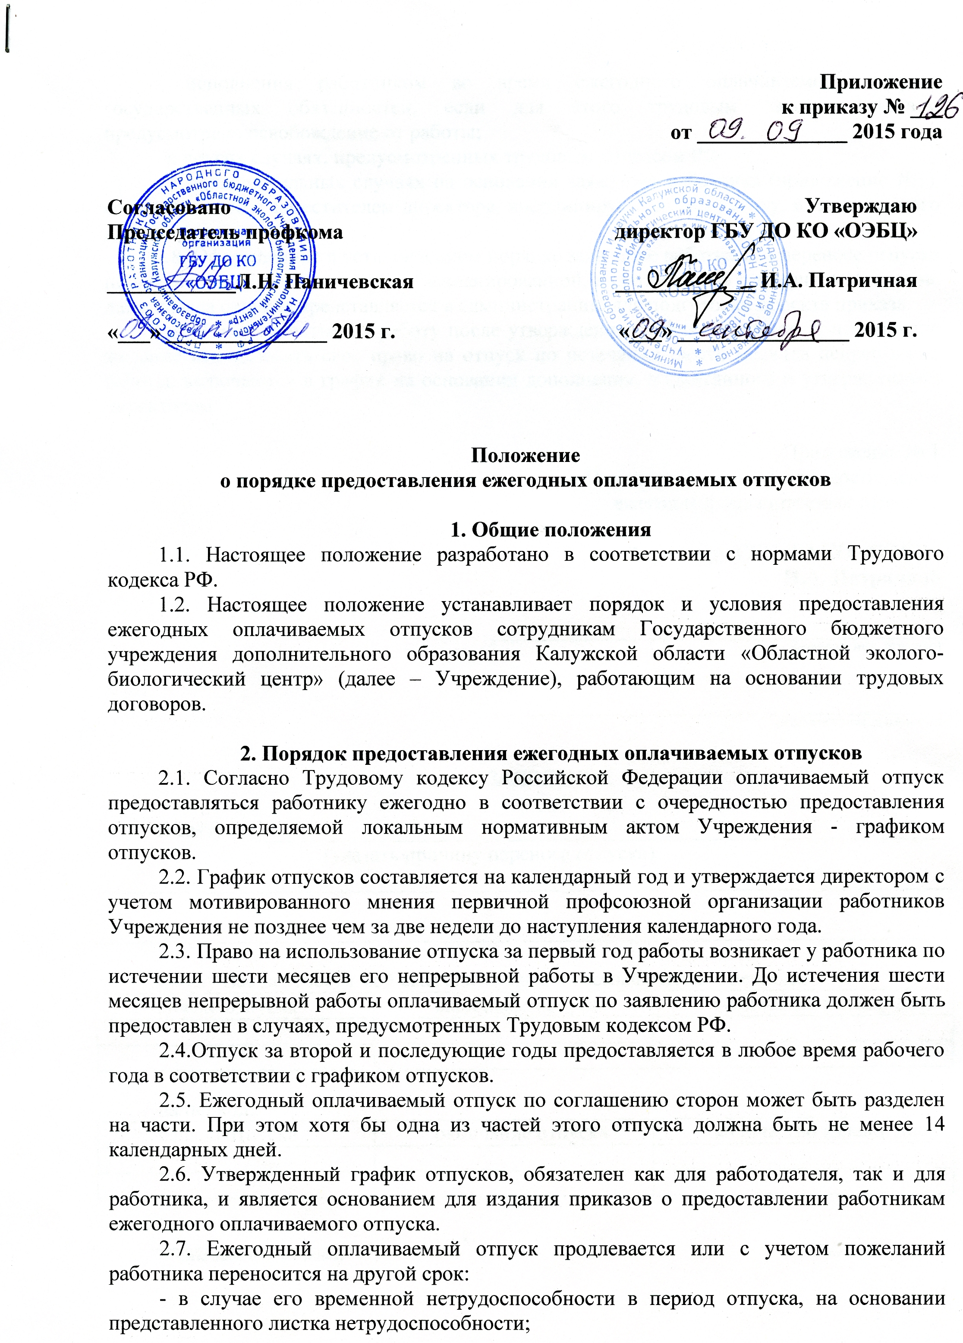

**ПОЛОЖЕНИЕ**

**о конфликтной комиссии**

**Государственного бюджетного учреждения дополнительного образования Калужской области «Областной эколого-биологический центр»**

**1. ОБЩИЕ ПОЛОЖЕНИЯ**

* 1. Настоящее положение регламентирует деятельность конфликтной комиссии Государственного бюджетного учреждения дополнительного образования Калужской области «Областной эколого-биологический центр» (далее – Учреждение).
  2. Положение разработано в соответствии с Декларацией прав ребенка, Конвенцией о правах ребенка, Уставом учреждения, Трудовым кодексом Российской Федерации, Федеральным законом «Об образовании в Российской Федерации» от 29.12.12 № 273-ФЗ.

1.3. Конфликтная комиссия создается с целью разрешения конфликтных ситуаций, возникающих в учебно-воспитательном процессе между педагогами, обучающимися и родителями. Она является первичным органом по рассмотрению конфликтных ситуаций.

1.4. Конфликтная комиссия должна обеспечивать соблюдение прав личности.

2. ПОРЯДОК ИЗБРАНИЯ КОМИССИИ

1. Состав конфликтной комиссии избирается общим собранием трудового коллектива учреждения.
2. Избранными в состав комиссии считаются кандидатуры, получившие большинство голосов.
3. Порядок избрания, численность и состав определяются общим собранием.
4. Комиссия из своего состава избирает председателя, заместителя и секретаря.
5. Срок полномочий конфликтной комиссии составляет 1 год.
6. ДЕЯТЕЛЬНОСТЬ КОНФЛИКТНОЙ КОМИССИИ
7. Конфликтная комиссия собирается в случае возникновения конфликтной ситуации в учреждении, если стороны самостоятельно не урегулировали разногласия.
8. Заявитель может обратиться в конфликтную комиссию в десятидневный срок со дня возникновения конфликтной ситуации и нарушения его прав.
9. Конфликтная комиссия в соответствии с полученным заявлением, заслушав мнения обеих сторон, принимает решение об урегулировании конфликтной ситуации.
10. Конфликтная ситуация рассматривается в присутствии заявителя и ответчика. Комиссия имеет право вызывать на заседания свидетелей конфликта, приглашать специалистов (психиатра, психолога и т.д.), если они не являются членами комиссии.
11. Работа конфликтной комиссии оформляется протоколами, которые подписываются председателем комиссии и секретарем.
12. Решения комиссии принимаются простым большинством при наличии не менее 2/3 состава.
13. Рассмотрение заявления должно быть проведено в десятидневный срок со дня подачи заявления.
14. По требованию заявителя решение конфликтной комиссии может быть выдано ему в письменном виде.

3.9. Решение конфликтной комиссии является основой для приказа директора и подлежит исполнению администрацией и педагогическим коллективом.

1. ПРАВА И ОБЯЗАННОСТИ ЧЛЕНОВ КОМИССИИ
2. Члены комиссии имеют право на получение необходимых консультаций различных специалистов и учреждений по вопросам, относящихся к компетенции конфликтной комиссии.
3. Члены комиссии обязаны присутствовать на заседании комиссии, принимать решение по заявленному вопросу открытым голосованием, давать заявителю ответ в письменном виде.

5. ДЕЛОПРОИЗВОДСТВО КОМИССИИ

5.1. Заседания конфликтной комиссии оформляются протоколом, который хранится в образовательном учреждении в течение пяти лет.